VYSVĚTLENÍ/ZMĚNA/DOPLNĚNÍ ZADÁVACÍ DOKUMENTACE

Č. 1
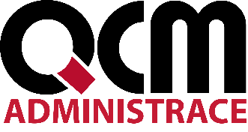
Veřejná zakázka
Centrální dodávka elektrické energie pro organizace zřizované městem Kroměříž

Veřejná zakázka je zadávána dle zákona č. 134/2016 Sb., o zadávání veřejných zakázek, ve znění pozdějších předpisů (dále jen Zákon)

Druh zadávacího řízení | Otevřené řízení
Režim veřejné zakázky | Nadlimitní
Druh zakázky | Dodávky
Předpokládaná hodnota zakázky | 13.000.000 Kč bez DPH
Adresa profilu zadavatele | https://ezak.mesto-kromeriz.cz/profile_display_2.html
Datum zahájení řízení | 21. 11. 2019

Zakázka je zadávána v certifikovaném elektronickém nástroji E-ZAK, který je dostupný na https://ezak.mesto-kromeriz.cz/.

Zadavatel:  Město Kroměříž  se sídlem Velké náměstí 115/1  767 01 Kroměříž | Zastoupení podle § 43 Zákona:  QCM, s.r.o.  se sídlem Bellova 370/40,  623 00 Brno  zapsaná v obchodním rejstříku  spisová značka C 40722 vedená u Krajského soudu v Brně
IČO: 00287351 | IČO: 26262525

V Kroměříži dne 10. 12. 2019

ÚVOD

Zadavatel Vám poskytuje v souladu s § 98 odst. 3 Zákona, tedy na základě předchozí žádosti dodavatele, vysvětlení zadávací dokumentace k výše uvedenému zadávacímu řízení.
Zároveň Zadavatel přistupuje ke doplnění zadávací dokumentace v souladu s § 99 odst. 1 Zákona.

VYSVĚTLENÍ/ZMĚNA/DOPLNĚNÍ ZADÁVACÍ DOKUMENTACE

Dotazy
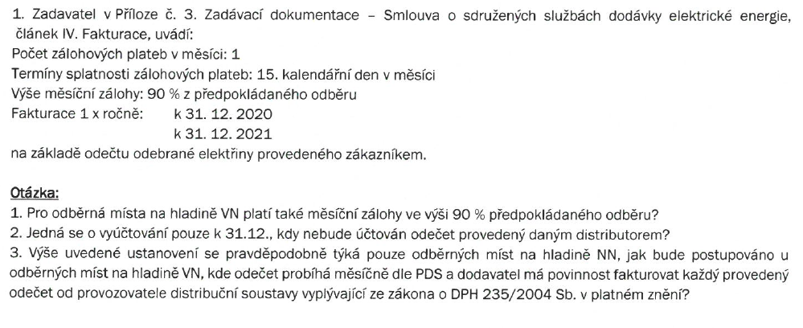

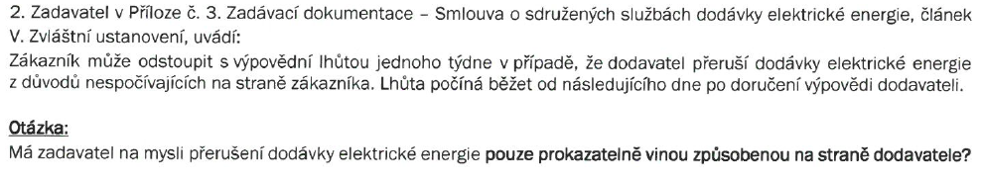
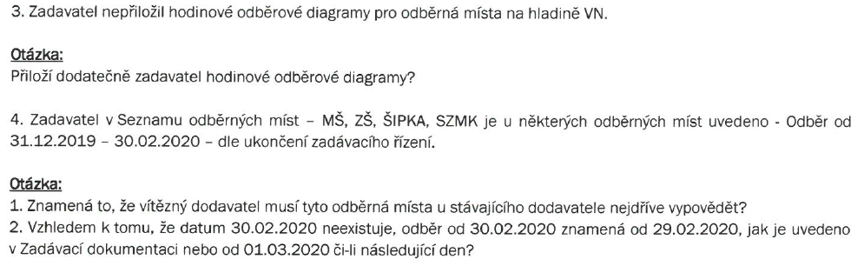

Odpovědi

- Ano, pro tyto odběrná místa na hladině VN platí rovněž měsíční záloha ve výši 90 % z předpokládaného odběru.

- Ano, Zadavatel žádá fakturaci 1x ročně k 31. 12. daného roku, jelikož z praktických a organizačních důvodů je pro Zadavatele výhodnější mít zajištěné vyúčtování vždy ke konci kalendářního roku, a to především z důvodu rozúčtování nákladů nájemníkům za daný kalendářní rok. Vyúčtování je provedeno na základě samoodečtu, který jako podklad Zadavatel zasílá začátkem měsíce v následujícím roce.)

- Pokud má dodavatel povinnost provádět po periodickém odečtu vyúčtování měsíčně (u hladiny VN), bude je provádět. Smlouva s organizací Sportovní zařízení města Kroměříže, příspěvková organizace bude upravena před podpisem smlouvy (doplněna o fakturaci 1x měsíčně u VN).

- Ano, toto ustanovení se uplatní pouze v případech, kdy dodavatel elektrickou energii nedodává pouze a výhradně z důvodu spočívajících na jeho straně a způsobených jeho vinou (nikoliv, pokud např. k nedodání dojde v důsledku jednání distributora nebo okolností, které nemohl ovlivnit apod.).

- Zadavatel doplňuje tímto Vysvětlením přílohu č. 1 ZD o hodinové odběrové diagramy.

- Konkrétní odběrová místa vypoví sama stávajícího dodavatele, aby vítězný dodavatel předmětné veřejné zakázky mohl plnit v termínu dle zadávací dokumentace.

- Počátek odběru je plánován na 29.2.2020.

LHŮTA PRO PODÁNÍ NABÍDEK

Vzhledem k tomu, že zadavatel upřesňuje zadávací podmínky, přiměřeně prodlužuje lhůtu pro podání nabídek o 1 den.

Lhůta pro podání nabídek skončí

dne 6. 1. 2020 v 10.00 hodin.

PODPIS

Zadavatel:  Město Kroměříž  se sídlem Velké náměstí 115/1  767 01 Kroměříž | Mgr. Veronika Kučerová  podepsáno elektronicky na základě plné moci
IČO: 00287351

